**Programación 4**

Informe del

Modelo de Diseño

- Diagramas de Comunicación -

|  |
| --- |
| **Grupo 3** |
| Integrantes |
|  |  |
| Juan Ferrand | **CI:** 4.819.108-1 |
| Bruno Bonfrisco | **CI:** 4.773.923-0 |
| Manuel Freire | **CI:** 4.897.217-6 |
| Franco Seveso | **CI:** 5.553.911-3 |

|  |  |
| --- | --- |
| Docente: | Ignacio Rafael Ferreira Urrutia |

# Alta Producto

### 1.1. Interacciones

#### Diagrama de comunicación de la operación existeMasdeUnProducto

* + - 1. 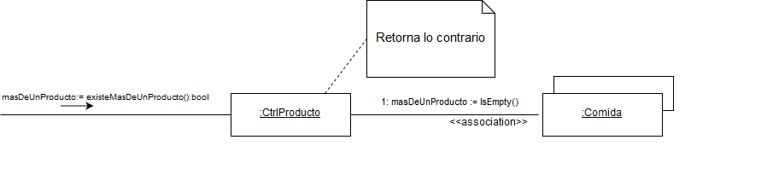

**Diagrama de comunicación de la operación agregarProducto**

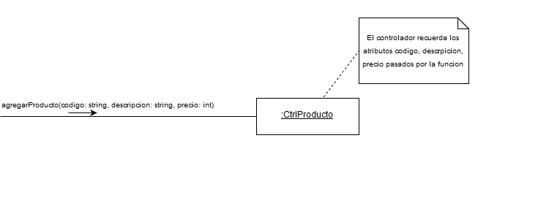

**Diagrama de comunicación de la operación aceptarAltaProducto**

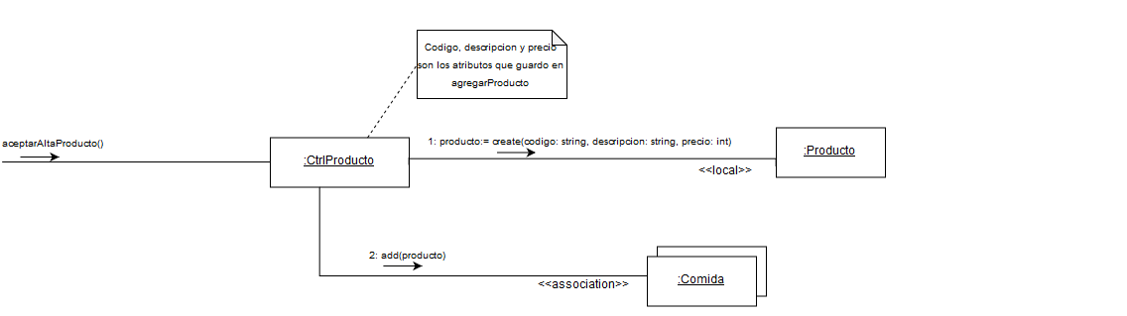

**Diagrama de comunicación de la operación cancelarAltaProducto**

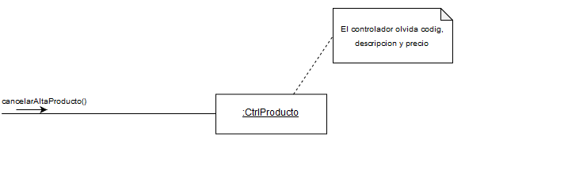

**Diagrama de comunicación de la operación agregarMenu**

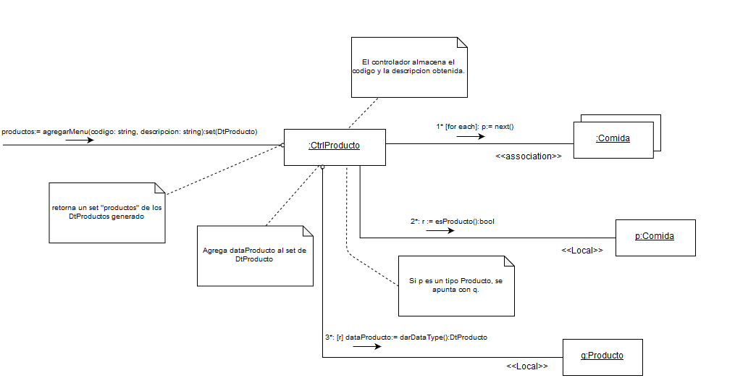

**Diagrama de comunicación de la operación agregarProductoAMenu**

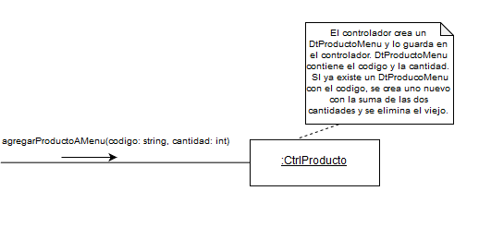

**Diagrama de comunicación de la operación aceptarAltaMenu**

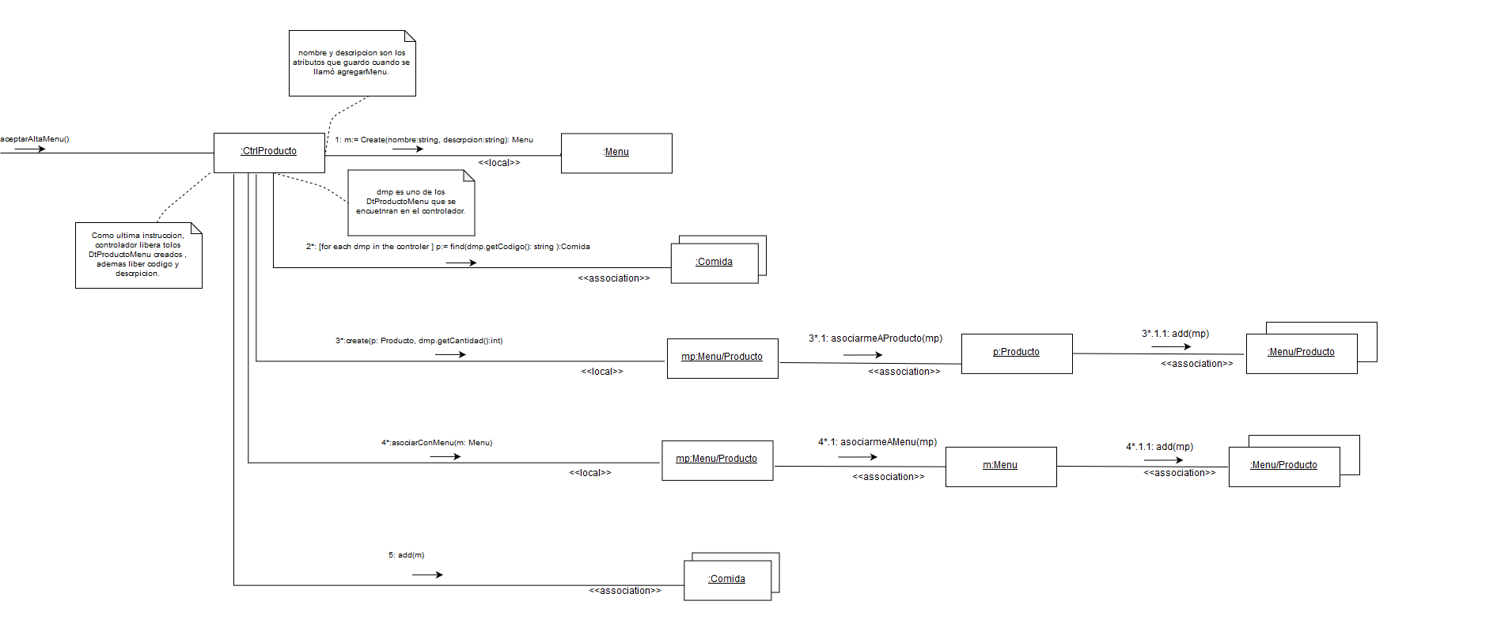

**Diagrama de comunicación de la operación cancelarAltaMenu**

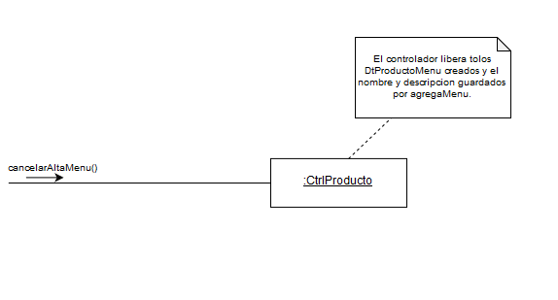

# Baja Producto

### 2.1. Interacciones

* + 1. **Diagrama de comunicación de la operación listaDeComidaDisponible**
    2. 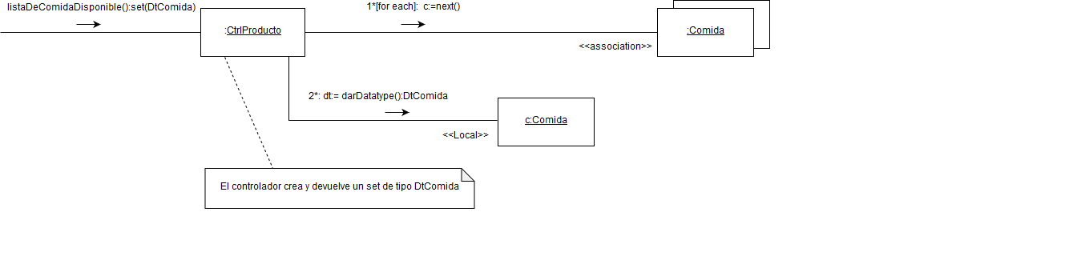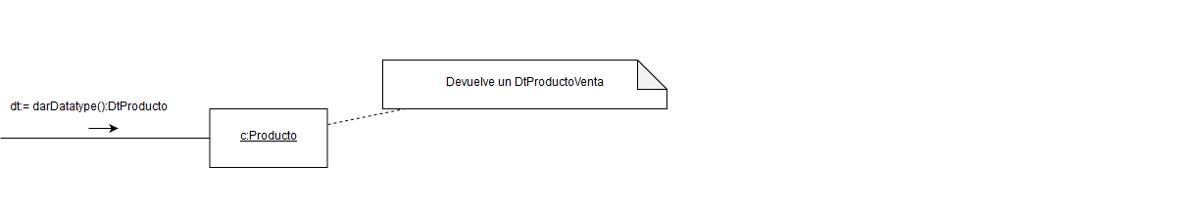
    3. 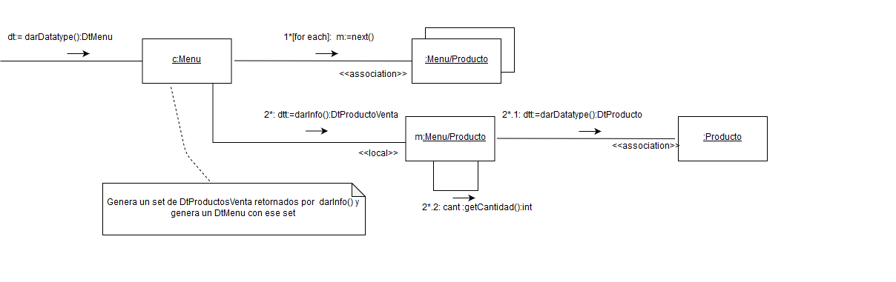
    4. **Diagrama de comunicación de la operación ingresarCodigo**
    5. 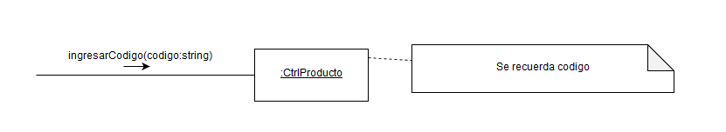
    6. **Diagrama de comunicación de la operación confirmarBaja**
    7. 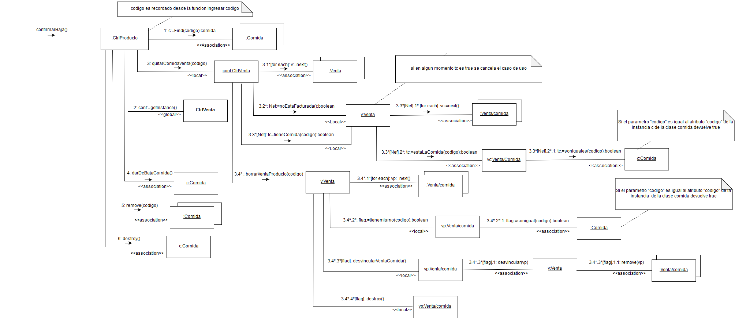

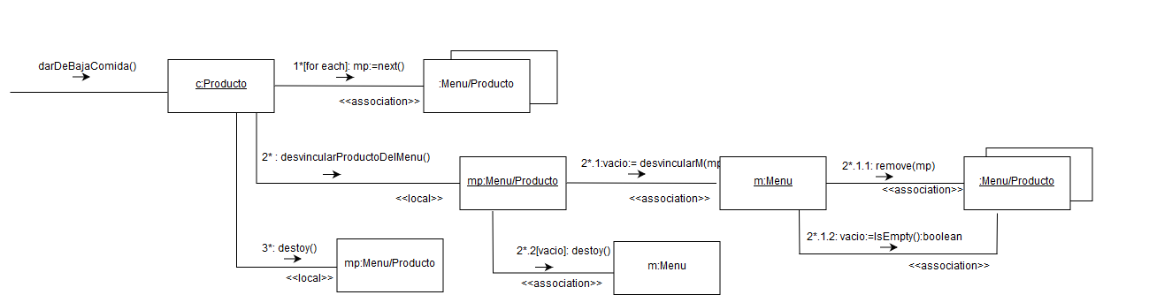

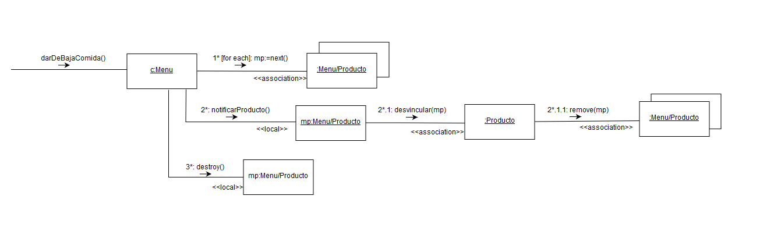

* + 1. **Diagrama de comunicación de la operación cancelarBaja**

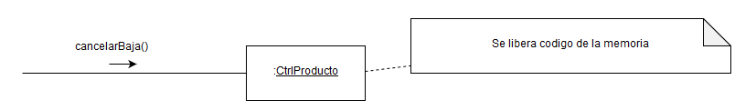

# Iniciar venta en mesas

### 3.1. Interacciones

1. **Diagrama de comunicación de la operación mesasAsignadas**
2. 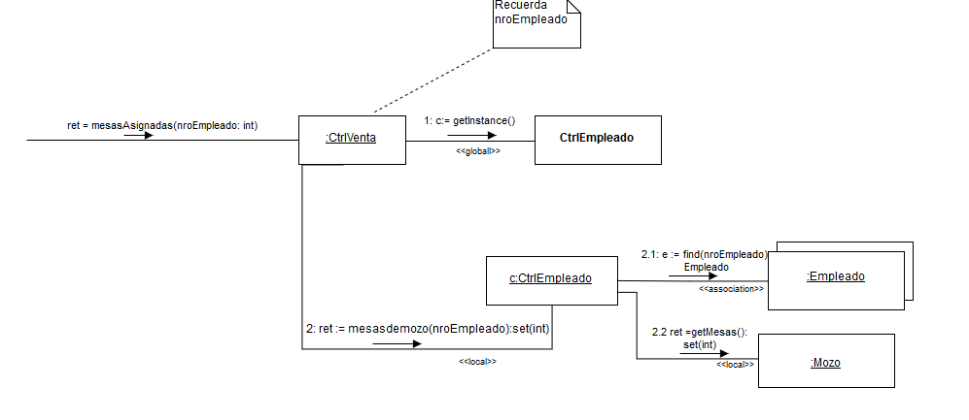

**Diagrama de comunicación de la operación agregarMesaAVenta**

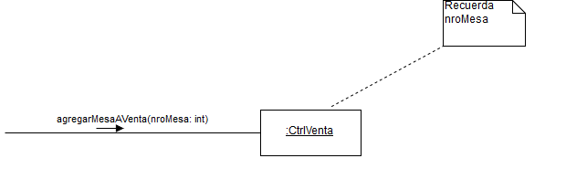

**Diagrama de comunicación de la operación mostrarMesasSeleccionadas**

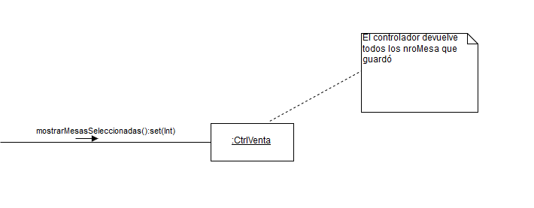

**Diagrama de comunicación de la operación confirmarVentaEnMesas**

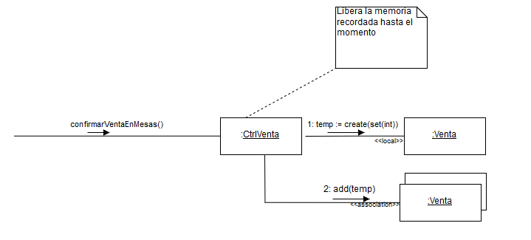

**Diagrama de comunicación de la operación descartarVentaEnMesas**

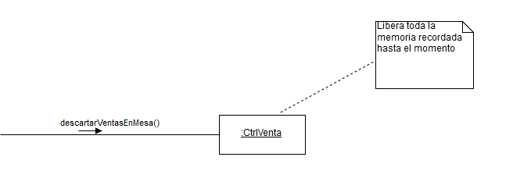

# Agregar producto a una venta

### 4.1. Interacciones

* + 1. **Diagrama de comunicación de la operación ingresarNroMesa**
    2. 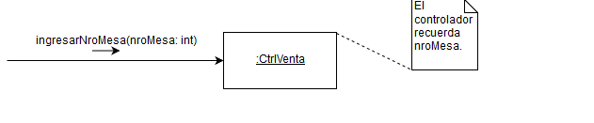
    3. **Diagrama de comunicación de la operación listaDeComidasDisponibles**

***Se encuentra en un caso de uso anterior***

* + 1. **Diagrama de comunicación de la operación seleccionarComida**
    2. 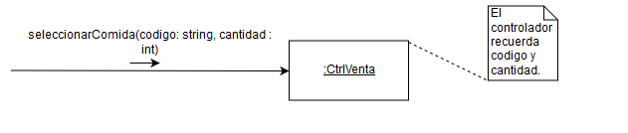
    3. **Diagrama de comunicación de la operación existeComidaEnVenta**
    4. 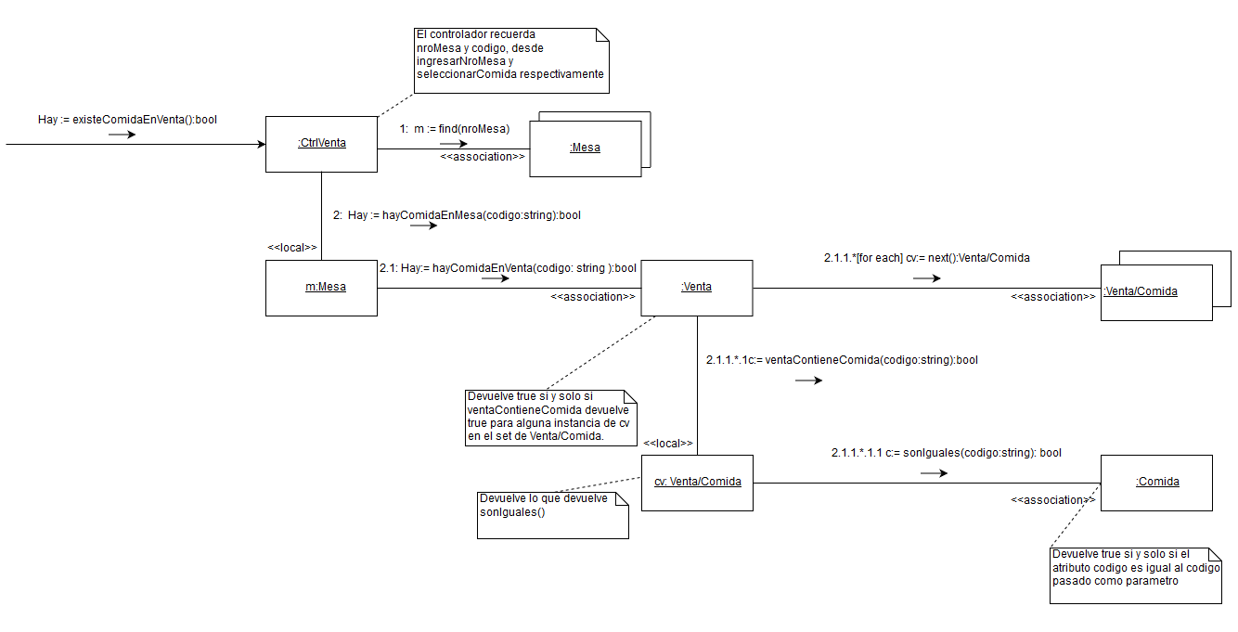
    5. **Diagrama de comunicación de la operación incrementarCantidad**
    6. 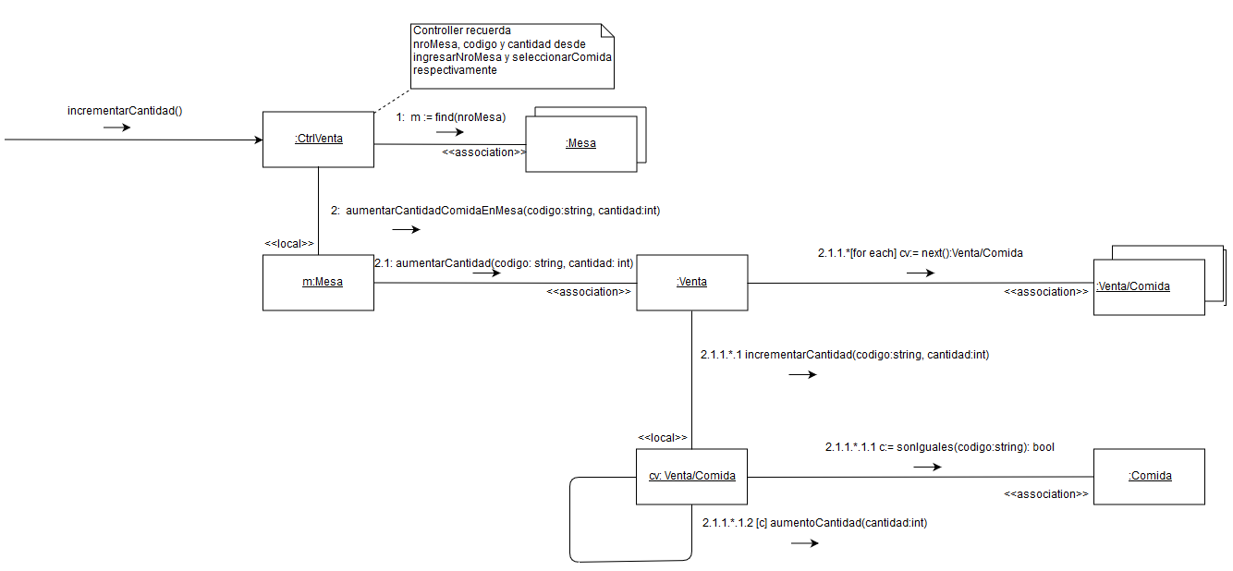
    7. **Diagrama de comunicación de la operación agregarPorPrimeraVez**
    8. 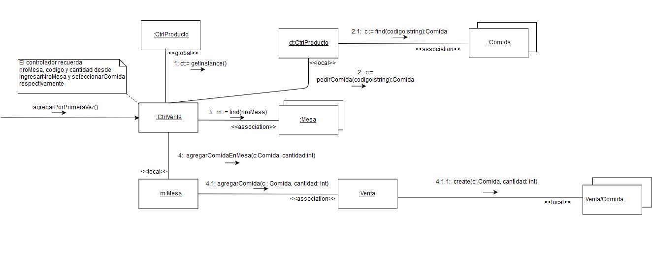

**Diagrama de comunicación de la operación descartarAgregado**

* + 1. 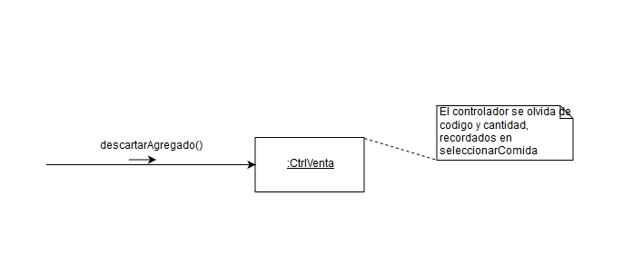
    2. **Diagrama de comunicación de la operación liberarnroMesa**

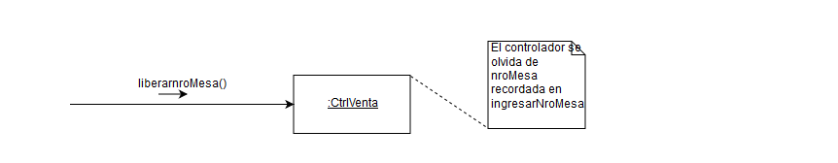

# Quitar producto a una venta

### 5.1. Interacciones

* + 1. **Diagrama de comunicación de la operación productosEnVentaEnMesa**
  1. 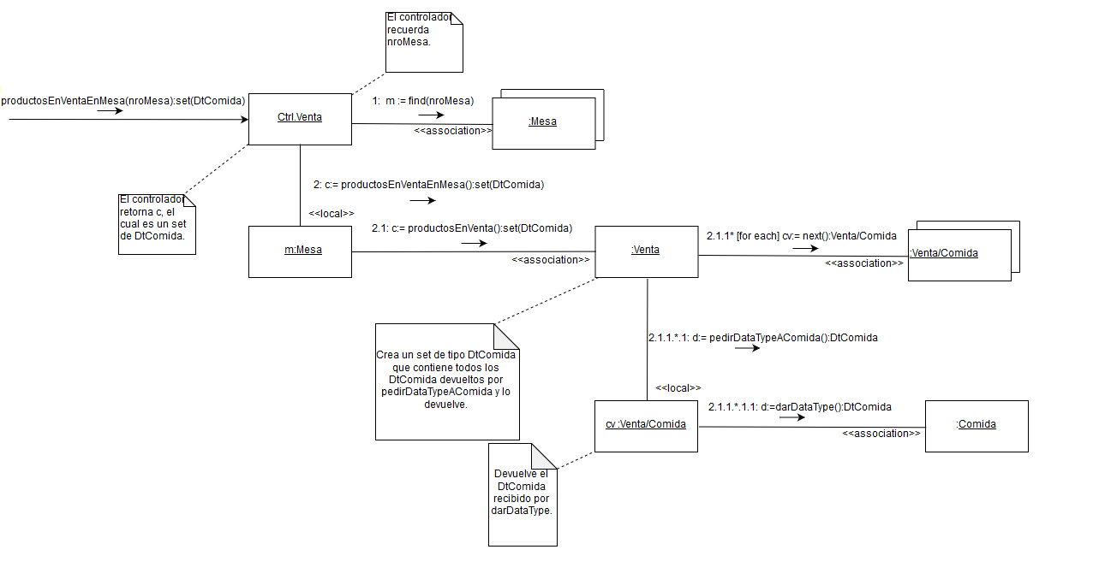
     1. **Diagrama de comunicación de la operación seleccionarComida**

***Se encuentra en un caso de uso anterior***

* + 1. **Diagrama de comunicación de la operación cantidadEsMayor**
    2. 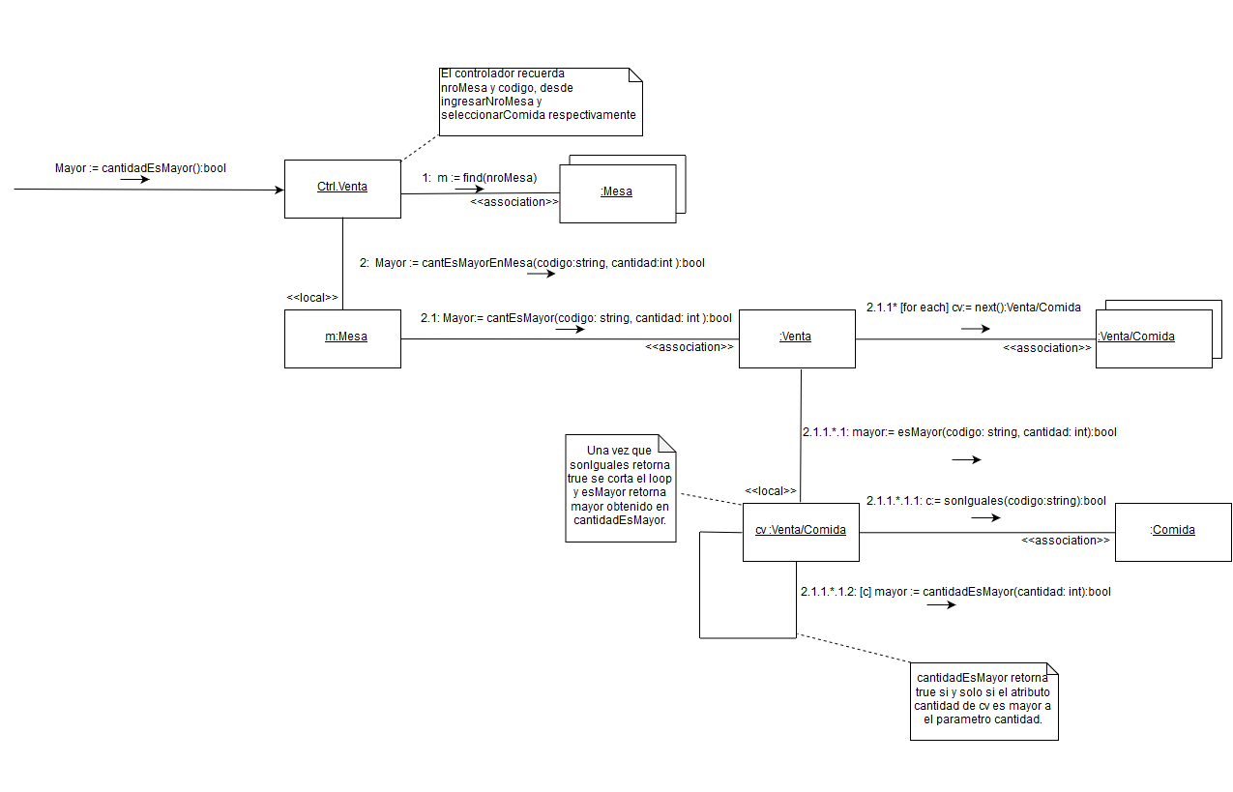
    3. **Diagrama de comunicación de la operación disminuirCantidad**
    4. 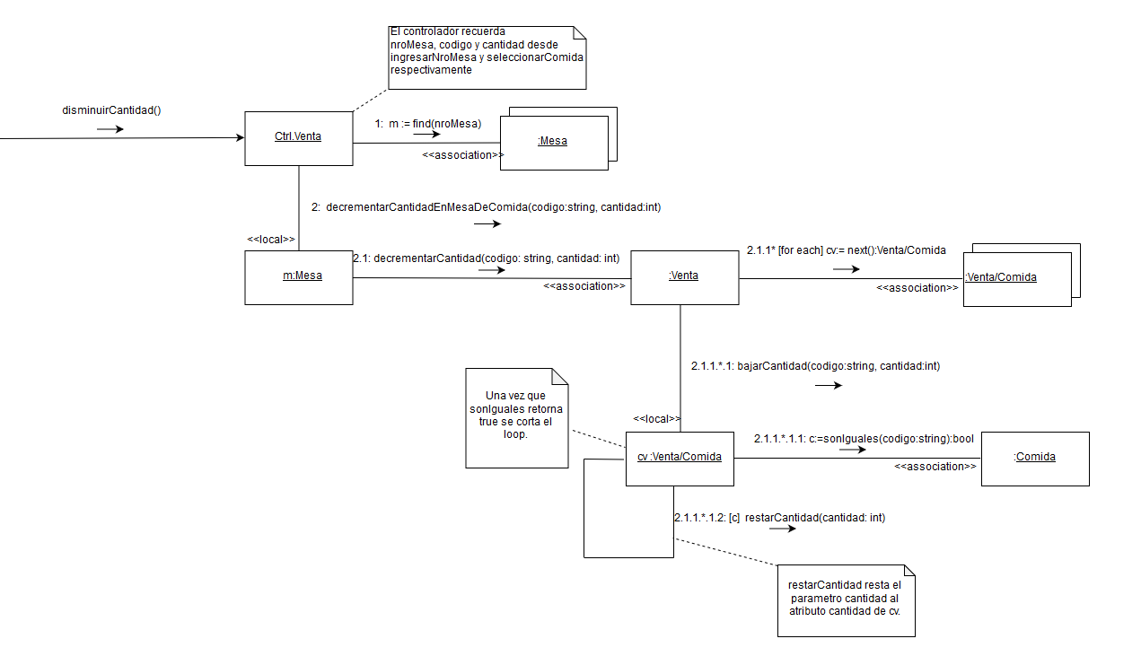
    5. **Diagrama de comunicación de la operación eliminarComidaDeVenta**
    6. 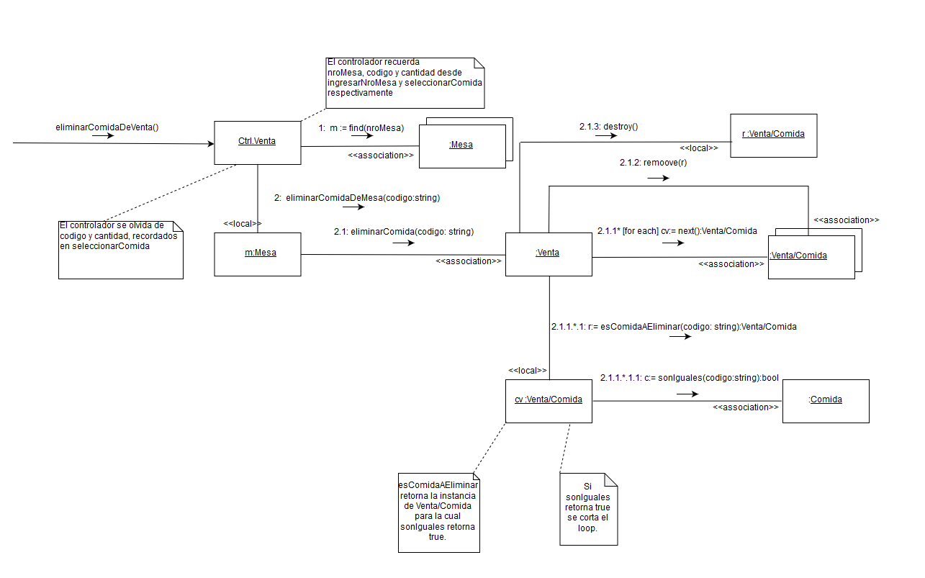
    7. **Diagrama de comunicación de la operación descartarEliminacion**
    8. 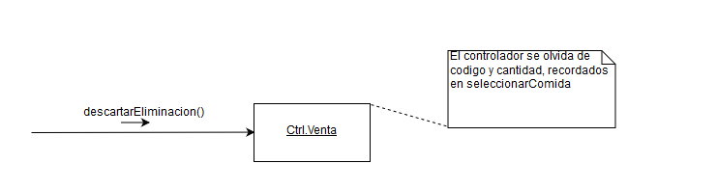
    9. **Diagrama de comunicación de la operación liberarNroMesa**

***Se encuentra en un caso de uso anterior***

# Facturación de una venta

### 6.1. Interacciones

* + 1. **Diagrama de comunicación de la operación generarFactura**
    2. 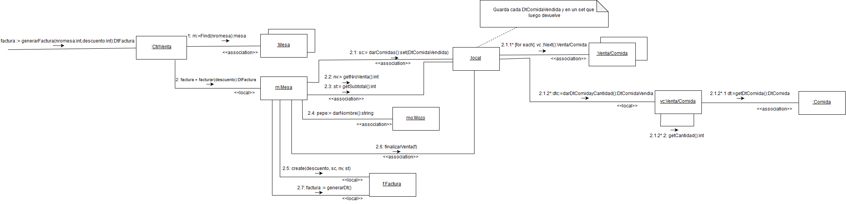

# Criterios Generales

En primer lugar se definió que los sets que almacenan objetos (Empleados, Comidas, etc) no serían globales sino que serían mantenidos por otros objetos.

En segundo lugar se definieron cuatro grandes controladores: para los casos de uso relacionados con productos, con ventas, empleados y clientes. Una vez definidos los cuatro controladores asignamos los sets dejando el de comidas para el controlador de productos, el de mesas para el controlador de ventas, el de empleados en el controlador con su mismo nombre y lo mismo con los clientes.

Por último las ventas no tendrán un único set (al igual que las facturas) si no que cada mesa mantendrá un set de Ventas que será su “historial” a través de las cuales se puede acceder a las facturas.